Projekt „žárovka x zářivka“
Žárovka |  | Zářivka
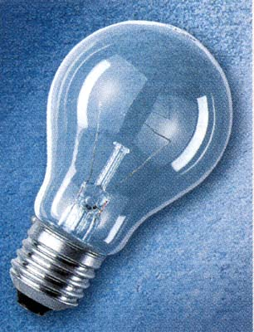  100 | Výkon (W) | 23
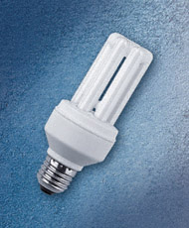  1000 | Životnost (hod.) | 6000
20 | Cena žárovky (Kč) | 340
3,42 | Cena elektřiny (Kč/Kwh) | 3,42
342+20  1026+20*3 | Roční náklady (Kč)  (doba svícení 1000 hod.)  (doba svícení 3000 hod.) | 78,66+340  235,98+340

Poslední řádek tabulky dokazuje, že při delší době svícení se kompaktní zářivka vyplácí.

Náklady žárovky: 1086 Kč

Náklady kompaktní zářivky: 575,98 Kč
Z hodnot vyplývá, že kompaktní zářivka při delším používání uspoří až 510,02 Kč.

Tabulka, která ukazuje hodnoty výkonu žárovek a k nim přiřazuje hodnoty výkonu kompaktních zářivek:
Žárovka | Zářivka
100 W | 9 W
75 W | 11 W
60 W | 15 W
40 W | 18 W
25 W | 23 W

